Diplomatura Universitaria en Ciencia y Tecnología

Fisica III
Docente: Claudia González

Clase 13: Introducción a la física de los sólidos:
Conductores, aisladores y semiconductores
Semiconductores intrínsecos y con impurezas
Unión metal-metal: Potencial de contacto.
Unión p-n: Diodo semiconductor

Veremos ahora cómo lo aprendido sobre teoría de bandas nos sirve para entender las características que hacen que un sólido sea un conductor, aislante o semiconductor. Luego nos concentraremos con mas detalle en las principales propiedades de los semiconductores.

Conductores, aisladores y semiconductores

Hemos dicho en las clases anteriores que la conductividad eléctrica se debe al movimiento de los electrones más externos del sólido. Ahora veremos que estos electrones, pertenecientes a la banda de conducción, serán capaces de transportar la corriente eléctrica en la medida de que la banda de conducción esté parcialmente llena. Vamos a ver porqué es esto. Veamos por ejemplo el caso del sodio(Na), que ya vimos en la Clase 12. La configuración electrónica del sodio es 1s²2s²2p⁶3s¹ por lo que la banda correspondiente al estado atómico 3s estará parcialmente llena. El esquema de las bandas del Na sólido se muestra en la Figura 1 donde se indican sombreados los estados ocupados.

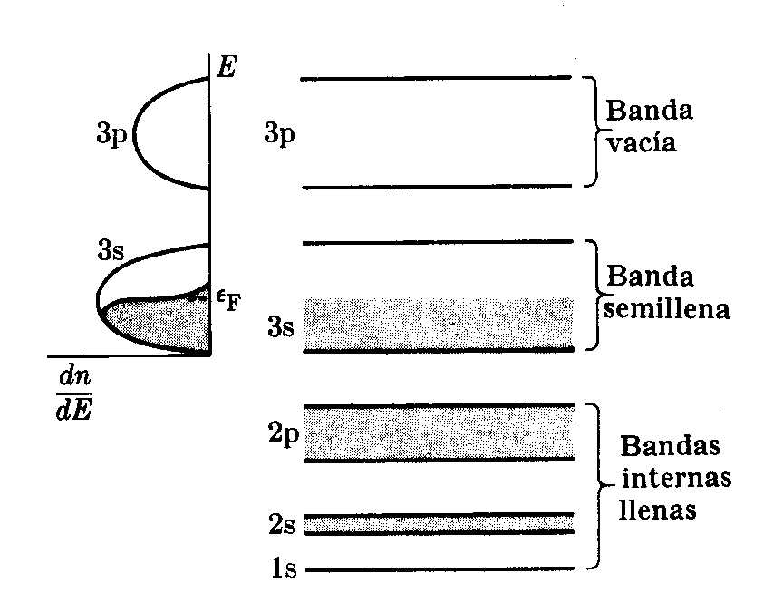

Figura 1
Bajo la acción de un campo eléctrico (que es lo que ocurre cuando se enchufa un cable), los electrones de la banda 3s pueden, sin violar el principio de exclusión, adquirir pequeñas cantidades adicionales de energía y pasar a cualquiera de los muchos estados vecinos dentro de la banda (como vimos en la clase pasada que pasaba al absorber energías ∼kT por colisión). En contraste con la excitación térmica desordenada, los electrones excitados por un campo eléctrico externo ganan cantidad de movimiento $\vec{p}$ en la dirección opuesta al campo. Esto conduce a un movimiento colectivo a través del cristal, es decir, una corriente eléctrica. De esta forma vemos porqué los buenos conductores de la electricidad (metales) son aquellos sólidos con la última banda ocupada a medio llenar.
En la realidad, y como ya vimos en la clase 12, hay superposición de las bandas más altas en energía. Esto se muestra en la Figura 2 y la Figura 3 para el caso de Mg(Z=12) 1s²2s²2p⁶3s². En la Figura 2 vemos que a la distancia interiónica de equilibrio de 3,67 x 10⁻¹⁰m las bandas correspondientes a los niveles atómicos 3p (primera banda desocupada) y 3s (última ocupada) se superponen.
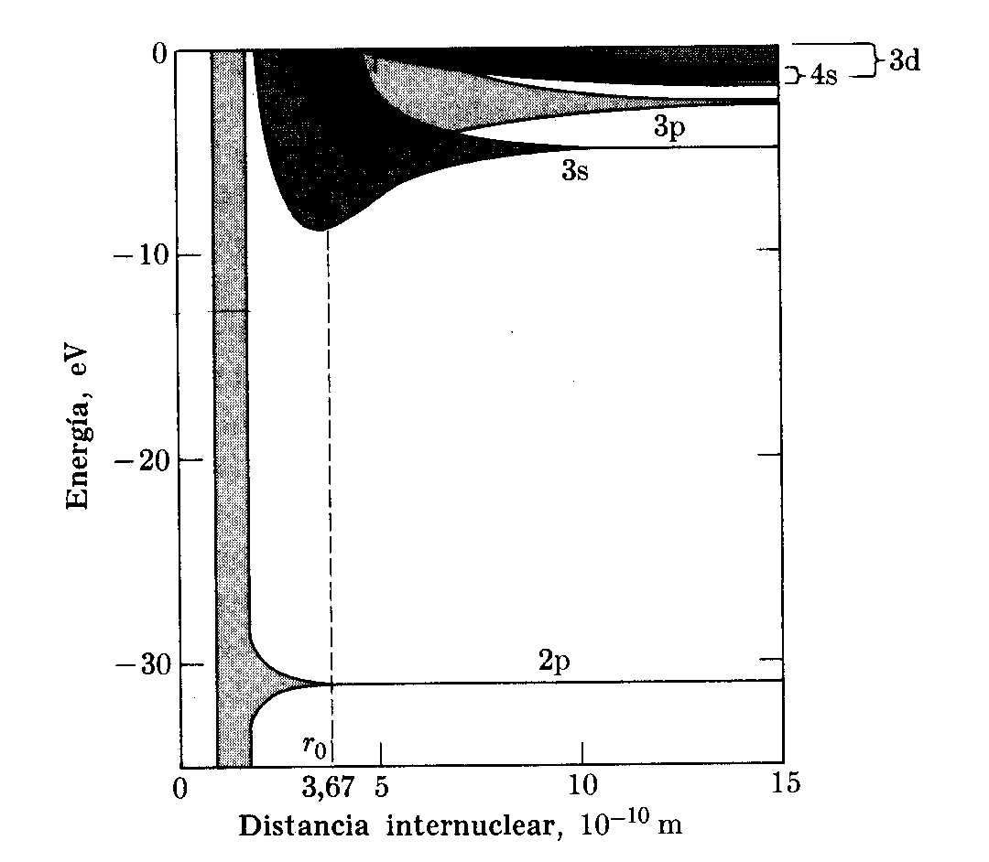
Figura 2

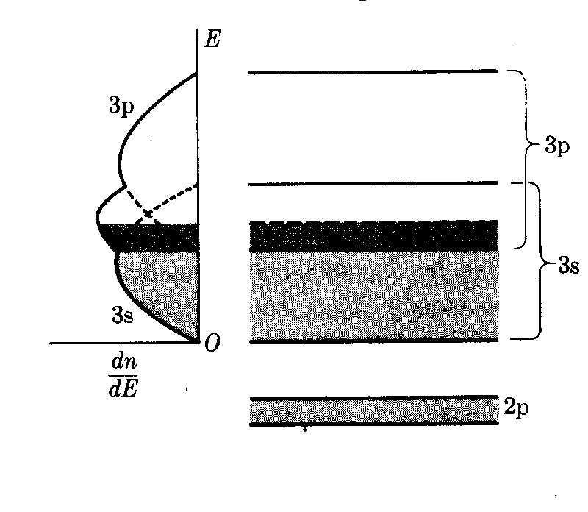

Figura 3
Vean que, si no existiese superposición, el Mg no debería ser conductor. A este tipo de sólidos se les llama semimetales, es decir, sustancias cuyos átomos tienen capas completas pero que en estado sólido son conductores debido a que una banda llena y una vacía están superpuestas.
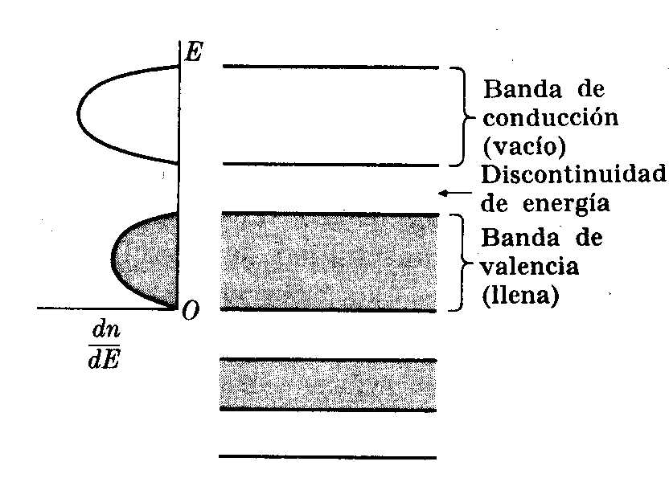
Supongamos ahora el caso de la Figura 4.

Figura 4

Este es un típico caso de un sólido aislador. Como todos los estados de la banda de valencia están ocupados, la energía del electrón está “congelada”, es decir, los electrones no pueden cambiar su estado dentro de la banda sin violar el principio de exclusión. La única posibilidad de excitar un electrón es transferirlo a la banda de conducción vacía. Pero eso significaría una transferencia de energía de algunos electronvolts. Este valor es muy grande y por lo tanto los campos eléctricos normalmente usados no pueden acelerar los electrones y de esta forma no se produce la corriente eléctrica.
Veamos ahora el caso del diamante (C ), silicio (Si) y germanio (Ge). Las bandas 2s y 2p para estos sólidos se muestran en la Figura 5. También se indican las correspondiente distancias interiónicas de equilibrio.
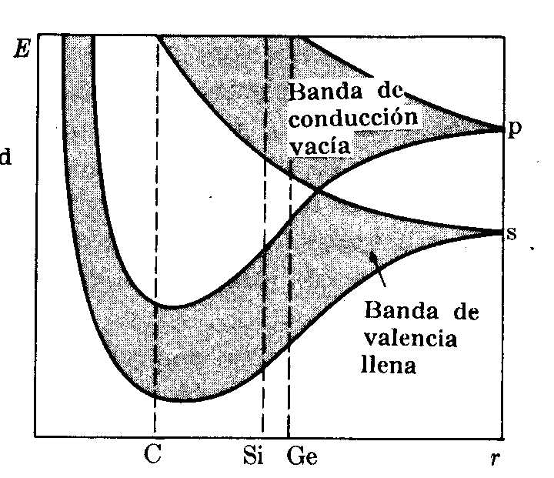
Figura 5

Comencemos observando la Figura 5 a distancias interiónicas r grandes. A medida que nos desplazamos en el gráfico hacia la izquierda, es decir, a medida que los átomos se acercan, las bandas comienzan a superponerse. A menor distancia interiónica, se desdoblan nuevamente en dos bandas, cada una con posibilidad de acomodar 4 electrones (el porqué de este desdoblamiento a distancias cortas no lo veremos en este curso pero ha podido ser demostrado con cálculos muy detallados). A la distancia de equilibrio del diamante ∼1,5x10⁻¹⁰ m (C ), la discontinuidad que separa la banda mas baja o de valencia de la vacía es de ∼5 eV y por lo tanto el diamante es buen aislador. Para el Si y Ge, la separación de equilibrio es de 1,1 eV y 0,7 eV respectivamente (lo que es relativamente chico, vean la Figura 6). Esto hace que sea mas fácil excitar los electrones más altos de la banda de valencia a la banda de conducción. Este proceso se vé en la Figura 7.
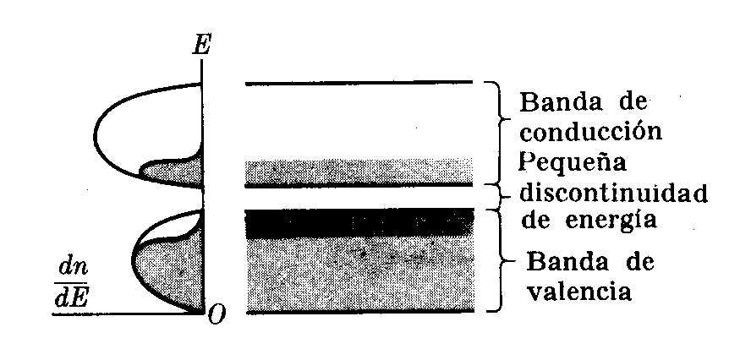

Figura 6
Los pocos electrones de la banda superior (que llegaron a ella por excitación térmica) son capaces de conducir la corriente eléctrica como si estuvieran en un metal y los huecos en la banda inferior (que dejaron los electrones al ser excitados) actúan de modo similar (como si fueran electrones positivos). A mayor temperatura, más electrones son capaces de saltar a la banda siguiente. Por lo tanto, los semiconductores son aisladores con discontinuidad de energía entre la banda de valencia y de conducción de aproximadamente 1 eV o menor. Debido a esto, es fácil excitar térmicamente a los electrones de una banda a la otra. Por ejemplo en Si el número de electrones excitados aumenta en 10⁶ cuando se pasa de 250K a 450K.

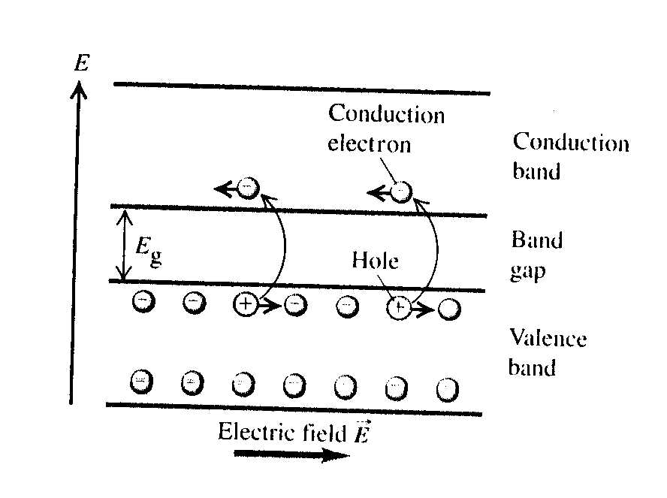
Figura 7

Este tipo de conductividad en semiconductores, debida a la ocupación de la banda de conducción por excitación térmica, se llama conductividad intrínseca. Se la puede mejorar con impurezas. Por ejemplo, si a Si o Ge añadimos P o As (que tienen 5 electrones de valencia por átomo en vez de 4) ocurrirá que los electrones adicionales , que no pueden acomodarse en la banda de valencia, ocupan algunos niveles discretos de energía inmediatamente debajo de la banda de conducción, con separaciones de unos decimos de eV. Estos estados adicionales surgen debido a la impureza y los electrones que los ocupan son fácilmente liberados de la impureza y excitados a la banda de conducción como se muestra en la Figura 8(a ) y la Figura 9. De esta forma la existencia de la impureza favorece la conducción eléctrica.
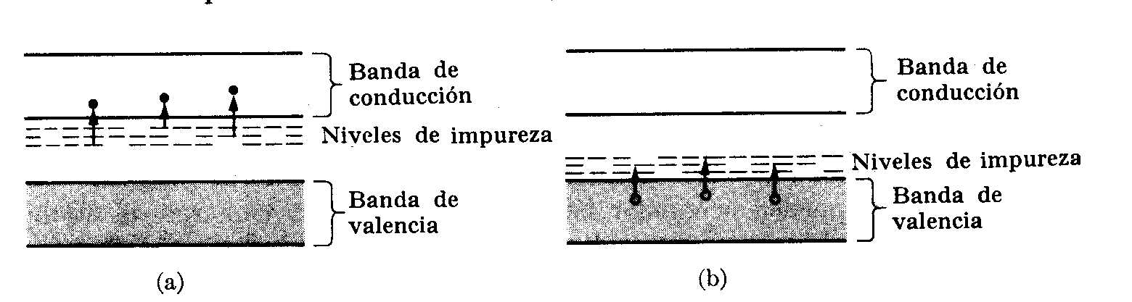
Figura 8
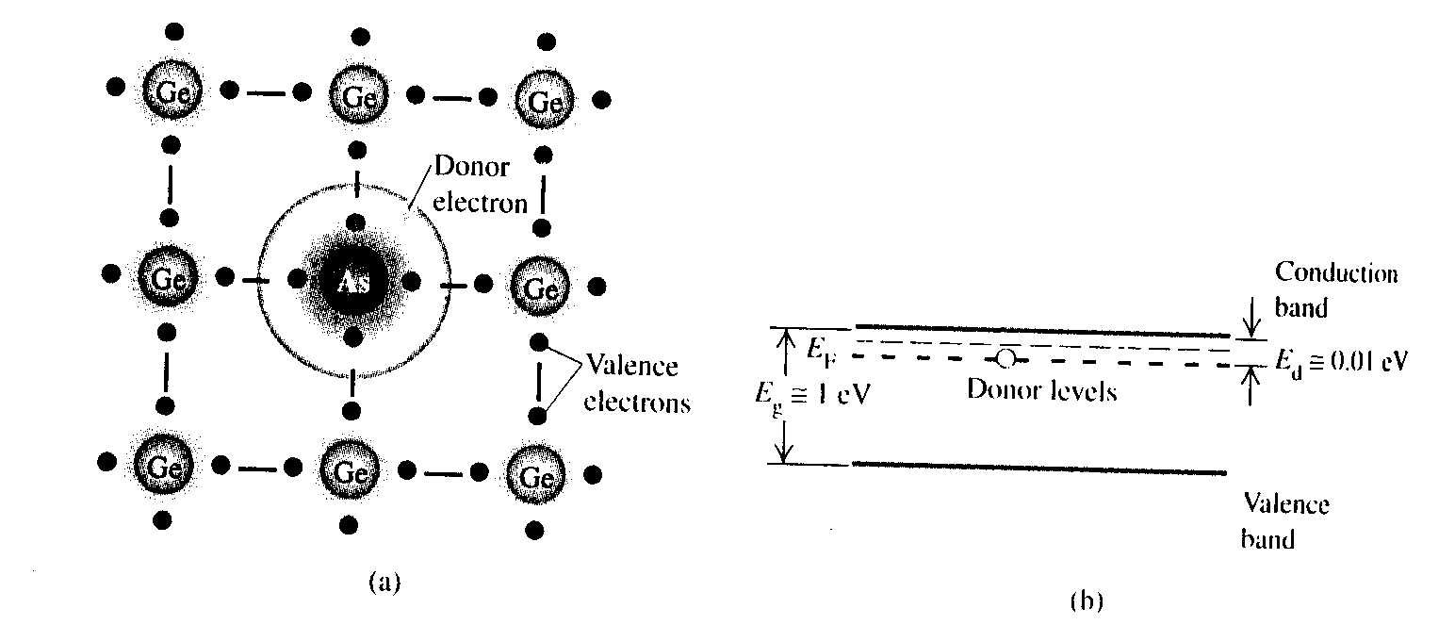
Figura 9
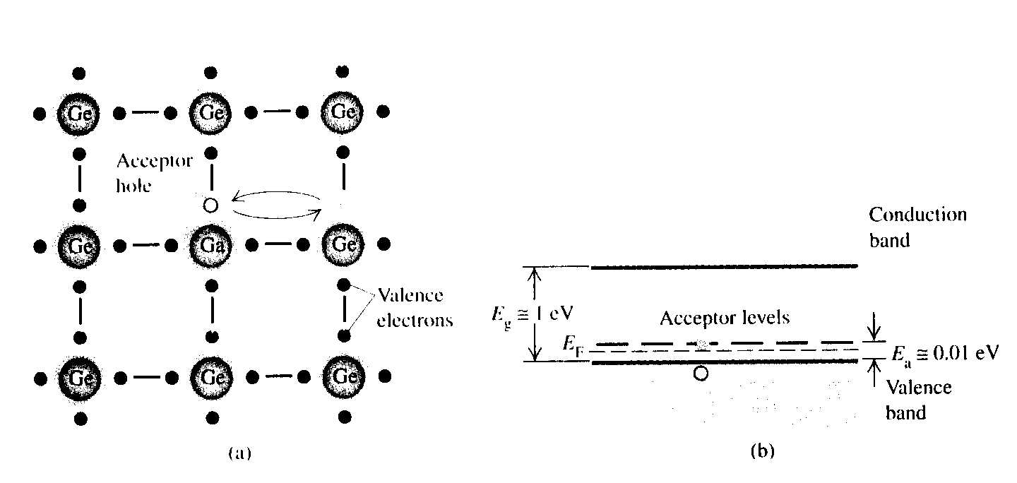
Figura 10

Tales átomos de impurezas como el fósforo o arsénico se denominan dadores. Un semiconductor que contenga estos átomos como impurezas se denomina semiconductor tipo n (o negativo). Ahora si la impureza es un átomo con menos electrones que los del semiconductor (por ejemplo boro, aluminio o galio que tienen 3 electrones de valencia por átomo) entonces la impureza introduce niveles de energía vacantes, muy cerca del tope de la banda de valencia. Por lo tanto es fácil excitar electrones a estos niveles como se muestra en la Figura 8(b) y la Figura 10. Esto produce estados vacantes, o huecos (∼ a electrones positivos), en la banda de valencia. Y debido a esto la impureza favorece la conducción de la corriente eléctrica. Los átomos que constituyen este tipo de impurezas se denominan aceptores. Un semiconductor que contenga estos átomos como impurezas se denomina semiconductor tipo p (o positivo).
En resumen, tenemos los siguientes tipos de sólidos:
Aislador: contiene un número suficiente de electrones para llenar completamente cierto número de bandas. Por encima de estas bandas existe una serie de bandas totalmente vacías; pero entre las bandas llenas y vacías existe una región de energía prohibida muy ancha.
Semiconductor: si la diferencia de energía entre la última banda llena y la primera vacía es pequeña, los electrones pueden ser excitados térmicamente de la banda llena a la vacía. Todos los semiconductores pueden hacerse aisladores ideales cuando la temperatura tiende a 0 Kelvin.
Conductor: si el número de electrones no basta para llenar por completo la banda de energía más elevada, sino que la deja solo parcialmente llena, muchos de los electrones pueden comportarse como electrones libres.
Los semiconductores tienen una enorme importancia tecnológica, se utilizan para fabricar todo tipo de dispositivos electrónicos incluyendo rectificadores, transistores, fotoceldas, reguladores de voltaje, amplificadores y dispositivos de conmutación. La apreciación de las propiedades fundamentales del transporte electrónico en estas sustancias tiene una aplicación directa en la comprensión y el análisis del funcionamiento de todas las estructuras de dispositivos que actualmente tienen importancia técnica.

La física de las uniones p-n es la base para la comprensión del funcionamiento de diodos y transistores. A continuación veremos la principal característica de las uniones p-n: su capacidad para actuar como rectificador.

Unión metal-metal: potencial de contacto

Antes de estudiar como opera un dispositivo semiconductor es necesario estudiar lo que ocurre cuando dos metales diferentes se juntan. Esto nos dará dos conceptos importantes que usaremos mas adelante.
Recordemos algunas cosas de lo visto cuando estudiamos el efecto fotoeléctrico. Vimos entonces que la energía cinética con que los electrones salen del metal no era uniforme. Los electrones salían con una distribución continua de energías. La explicación de esto es que los electrones estaban unidos al metal con diferentes cantidades de energía (por ejemplo, perdían energía por choques al escapar del metal). La mínima energía de unión al metal la habíamos llamado función trabajo φ del metal. Además, diferentes metales tenían diferentes valores de φ.
Expliquemos ahora estos resultados en términos del modelo mecanocuántico de los electrones en un sólido. Los electrones que ocupan los niveles más altos de energía en un sólido son los electrones en la banda de conducción. Estos electrones son los más débilmente unidos al metal y, como vimos en la Clase 13, actúan de acuerdo al modelo mecanocuántico de electrones libres. Es decir, ocupan todos los niveles de energía cuasicontinuos disponibles desde el piso de la banda hasta el nivel de Fermi E_{F}. Una modificación razonable del modelo cuántico del electrón libre sería reemplazar el pozo de potencial infinito por un pozo finito ya que para liberar un electrón de un pozo infinito sería necesario una cantidad de energía infinita. Esto no es cierto experimentalmente. Si tomamos como cero de energía cuando los electrones están fuera del metal, el diagrama de energía para la banda de conducción puede representarse como se muestra en la Figura 1.
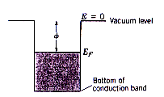

Figura 1
Así que ahora vemos que está claro que el significado de la función trabajo es simplemente la diferencia de energía entre el nivel cero de energía (el electrón fuera del metal) y el nivel de Fermi. Los electrones con la energía E_{F} son los que requieren menor energía para escapar del metal. Un electrón con energía por debajo del nivel de Fermi requerirá más energía para escapar del metal. El exceso de energía del fotón absorbido (hν-φ) se transforma en energía cinética del electrón saliente. De esta forma tendremos una distribución de velocidades de los diferentes electrones que escapan del metal. El hecho que φ es diferente para los diferentes metales implica que la posición del nivel de Fermi respecto al electrón fuera del metal es diferente para los diferentes metales.
Veamos ahora el caso de dos metales, 1 y 2, con funciones trabajo φ₁ y φ₂ respectivamente, tal que φ₁ < φ₂. Cuando los dos metales están separados sus bandas de conducción se ven como en la Figura 2.
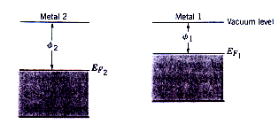
Figura 2

Ahora si los metales se juntan, los electrones estarán libres para moverse de un metal al otro. Debido a que los electrones cerca del nivel de Fermi del metal 1 tienen mayor energía que los del metal 2, habrá un flujo neto de electrones desde el metal 1 al 2. Este flujo continuará hasta que el nivel más alto de energía ocupado sea igual en ambos metales, esto es, hasta que ambos metales tenga un nivel de Fermi común a ambos. La Figura 3(a ) muestra el cambio del nivel de Fermi en ambos metales desde el valor en el metal aislado a un valor común a ambos.
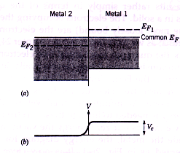
Figura 3
Es decir, ocurre lo mismo que cuando tenemos dos baldes llenados con agua hasta diferentes niveles e interconectados entre si. El agua va a fluir desde el balde que tiene el nivel más alto (por lo que la energía potencial del agua es mayor) al otro balde, hasta que el nivel de agua sea el mismo en ambos baldes.
Como resultado del flujo de electrones, el metal 2 gana electrones y por lo tanto se carga negativamente mientras que el metal 1 se carga positivamente debido a la perdida de electrones. El resultado neto es que se establece una diferencia de potencial a través de la unión. El metal 1, que está cargado positivamente, estará a un potencial mayor que el metal 2. Esta diferencia de potencial se llama potencial de contacto V_{c}. La Figura 3(b) muestra esta diferencia de potencial.
El concepto importante es que: Los niveles de Fermi de dos sólidos conductores en contacto deben ser iguales. Si bien mostramos esto para dos metales, la misma conclusión sirve para dos semiconductores. Además, esta condición de equilibrio puede ser variada por la aplicación de un voltaje externo. Veremos que el control de esta variación es el fundamento del funcionamiento de diodos y transistores.

Diodo semiconductor

El dispositivo semiconductor más simple es la juntura (o unión) p-n o diodo semiconductor que permite el flujo de corriente en una sola dirección. Consiste de un semiconductor tipo p en contacto con un semiconductor de tipo n (Figura 4(a )). El símbolo electrónico para el diodo se muestra en la Figura 4(b ).
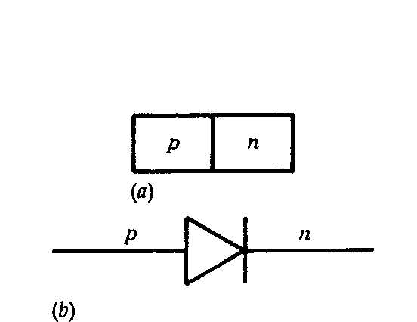
Figura 4

Antes de que se haga el contacto con la región p, la región n tiene un gran número de electrones libres (electrones en la banda de conducción) provistos por las impurezas dadoras. La carga de estos electrones libres en el semiconductor tipo n está neutralizada por la carga positiva de los iones dadores (por ejemplo, en la Figura 9 de la Clase 15 vimos que el electrón extra aportado por la impureza As en Ge está compensado eléctricamente por la carga positiva extra del núcleo de As), garantizándose así la electroneutralidad. Igualmente, en el semiconductor tipo p, hay un gran número de huecos libres cuya carga está neutralizada por los iones aceptores (por ejemplo, en la Figura 10 de la Clase 14 vemos que si bien el Ga tiene un electrón menos que el Ge, también su núcleo tiene un protón menos). Ahora, cuando los dos tipos de semiconductores se ponen en contacto habrá un flujo neto de electrones desde la región n a la región p. Por que ocurre esto?. Por la misma causa que, cuando dos recipientes con gas se ponen en contacto, si la densidad de moléculas (es decir la presión) no es la misma en ambos recipientes, habrá un flujo neto de moléculas desde el recipiente con mayor densidad hacia el recipiente con menor densidad. Este proceso ya lo conocen y se llama difusión. Ahora bien, cuando los electrones atraviesen la región de la unión por difusión, se encontrarán en una región donde hay muchos huecos con los cuales recombinarse (es decir, un electrón negativo es atraído hacia un hueco positivo y sus cargas se cancelarán localmente). Mientras ocurre esto, los huecos en la región p difunden a través de la unión hacia la región n; una vez en ella, se recombinan con los electrones de la banda de conducción de esa región. El efecto neto de esta doble difusión y recombinación es de vaciar de transportadores de carga mayoritarios (se les llama transportadores mayoritarios a los electrones de la región n y a los huecos de la región p) a las regiones cercanas a ambos lados de la unión. Es decir, al difundir los electrones de la región n a la p, la región n se va quedando sin electrones, y al difundir los huecos de p a n, la región p se va quedando sin huecos. Al mismo tiempo, los iones dadores del lado n (usando el ejemplo anterior serían los iones As) y los iones aceptores del lado p (que serían los iones Ga) quedan cargados (del lado n, la carga positiva extra del As no está más neutralizada por su electrón extra, ya que se fue hacia p; y del lado p, la carga positiva de menos en el ión Ga no está neutralizada por el hueco positivo ya que se fue hacia n). Esto crea entonces capas o zonas cargadas a ambos lados de la unión. Una capa positiva del lado n de la unión y una capa negativa del lado p. Estas zonas se llaman “zonas de agotamiento”. La situación se muestra en la Figura 5. Debido a esto, la difusión de transportadores mayoritarios a través de la unión en ambas direcciones cesa rápidamente. La razón es que las capas cargadas en la unión crean un campo eléctrico interno E (indicado con una flecha en la Figura 5) que impide la difusión. De esta forma, el equilibrio se reestablece y no se produce más flujo neto de corriente a través de la unión. Aclaremos que, en la Figura 5, la indicación de iones “negativo” del lado n se refiere a que un ión como el Ga, por ejemplo, con carga postiva +3 es “negativo” o “menos positivo” que el ión Ge con carga +4. Vemos que, en la región cercana a la unión, los iones se quedaron sin sus respectivas cargas compensatoria.

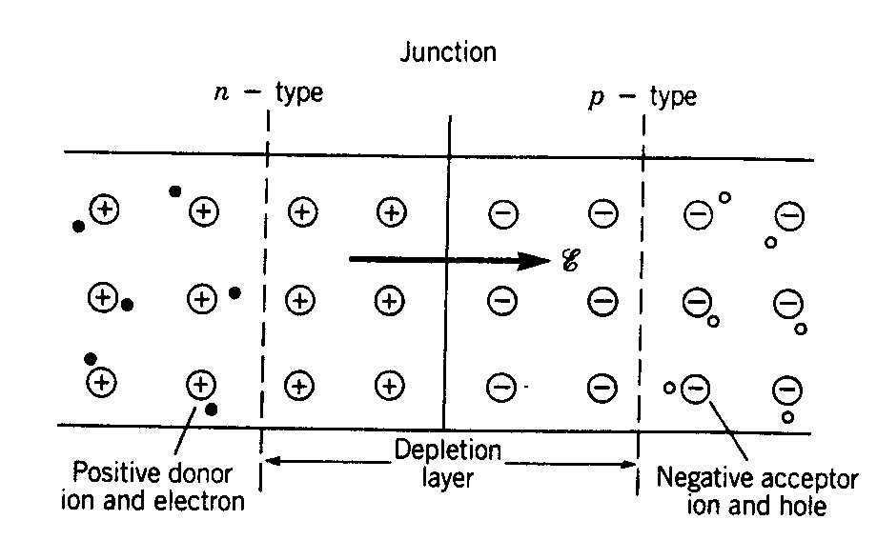

Zonas de agotamiento

Figura 5

La imagen de cómo se establece el equilibrio es una imagen dinámica. Sin embargo, la situación puede analizarse desde un punto de vista energético. Las capas cargadas cerca de la unión crean una diferencia de potencial V_{c} entre ambos lados de la unión. El lado n, estando cargado positivamente, estará a un potencial (voltaje) mayor que el lado p, que está cargado negativamente. Es de esperar que el potencial varíe uniformemente en la región de las dos capas. Esto se muestra en la Figura 6(a ). Esta diferencia de potencial es análoga al potencial de contacto que aparece en la unión metal-metal.
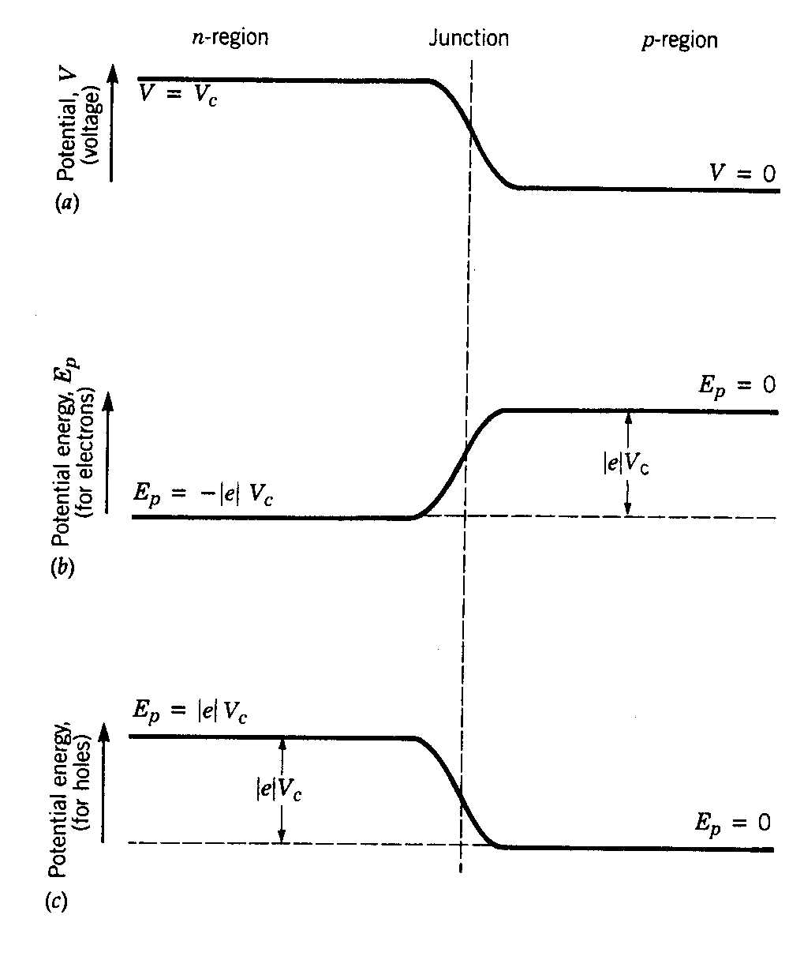
Figura 6

Sabemos que cuando una carga q está en un punto del espacio con potencial V tendrá una energía potencial E_{p}=qV. De este modo, cuando un electrón esté en la región n, su energía potencial será $E_{p}=−\left|e\right|V_{c}$, mientras que en la región p su energía será E_{p}=0. Así que la energía potencial de un electrón en la región n está aumentada en una cantidad $\left|e\right|V_{c}$ respecto a la que tendría en la región n. Esto se muestra en la Figura 6(b). Para los huecos, es al revés. En la región n, la energía potencial de los huecos es $E_{p}\text{=+}\left|e\right|V_{c}$, mientras que en la región p es E_{p}=0. Véanlo en la Figura 6(c ). Estas barreras de energía potencial paran el flujo de los transportadores mayoritarios a través de la unión. Así vemos que una de las consecuencias del potencial de contacto es el corrimiento (aumento) de la energía de las bandas electrónicas en la región p respecto a la energía de las bandas en la región n en una cantidad $\left|e\right|V_{c}$. Este corrimiento está asociado con el requerimiento de que los niveles de Fermi sean iguales a ambos lados de la unión. El corrimiento de las bandas se muestra en la Figura 7. La Figura 7(a ) muestra las bandas de energía de los electrones en semiconductores tipo n y p antes del contacto (vistas en la Clase 14 Figuras 9 y 10). La Figura 7(b ) muestra el corrimiento hacia valores mayores de las bandas de energía de los electrones del lado p respecto al lado n luego de formarse la unión. El corrimiento es debido al aumento de la energía potencial de los electrones en la región p respecto a la región n. Así que escribimos:
$$\left|e\right|V_{c}=E_{\text{Fn}}−E_{\text{Fp}}$$
siendo E_{Fn} y E_{Fp} los niveles de Fermi antes de la unión, del lado n y del lado p respectivamente. En un semiconductor dopado (con impurezas) la posición del nivel de Fermi depende de la concentración de las impurezas y de la temperatura; el potencial de contacto V_{c} estará determinado por estos dos parámetros. Típicamente, para un diodo de Si, el valor de V_{c} varía en el rango entre 0.6 a 0.9 eV a temperatura ambiente.
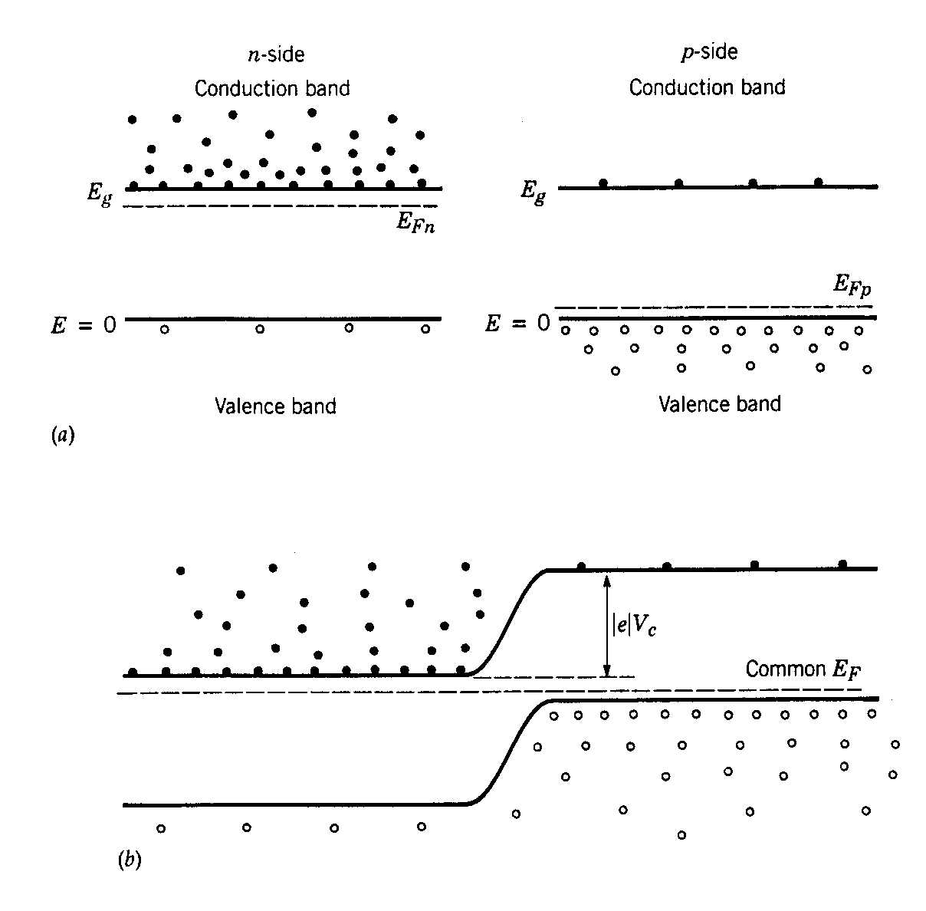
Figura 7

Veamos ahora el equilibrio de corrientes a través de la unión p-n. Vimos que cuando se forma la unión p-n se forma una barrera de energía potencial $\left|e\right|V_{c}$ que detiene el flujo de transportadores mayoritarios (esto es, electrones de la región n a la p y huecos de p a n). Este es un equilibrio dinámico. Existe un continuo flujo de electrones y huecos a través de la unión; sin embargo el flujo neto es cero ya que es igual la cantidad de flujo en una y otra dirección.
Estudiemos en detalle entonces los diferentes flujos presentes en este equilibrio dinámico. En el equilibrio habrá cierta cantidad de electrones como portadores mayoritarios en la región n que tienen suficiente E para saltar la barrera de potencial y difundirse en p. Una vez en p, estos electrones son portadores minoritarios (ya que en la región p los transportadores mayoritarios son los huecos) y pueden desaparecer por su recombinación con los huecos. De esta forma en el equilibrio se tiene una corriente de electrones que van de n hacia p donde se pierden por recombinación. A este flujo se le llama flujo de recombinación = J_{nr}.
Ahora bien, dijimos antes que el flujo neto es cero. Según el principio del balance detallado, en equilibrio, cualquier proceso microscópico de transporte y su inversa deben tener igual velocidad. La inversa de J_{nr} es la generación de pares hueco-electrón por excitación térmica en el lado p y la difusión subsecuente de electrones hacia n en donde se convierten en portadores mayoritarios. A este flujo de electrones desde p hacia n se le llama flujo de generación = J_{ng}. En el equilibrio J_{ng}= -J_{nr}.
Lo mismo ocurre para los huecos; existe un flujo de recombinación J_{pr} que se origina cuando los huecos de p se desplazan sobre la barrera de potencial hacia n donde se recombinan con electrones. Esto va acompañado de un flujo de generación= J_{pg} que se crea por la generación térmica de pares hueco-electrón en n, seguida de la difusión de huecos a través de la unión. En el equilibrio J_{pr}= -J_{pg}.
Consideremos ahora lo que ocurre con la barrera de energía potencial en la unión p-n cuando un potencial externo V₀ se aplica a través del diodo. Las dos posibles formas en que este potencial externo puede aplicarse se muestran en la Figura 8.
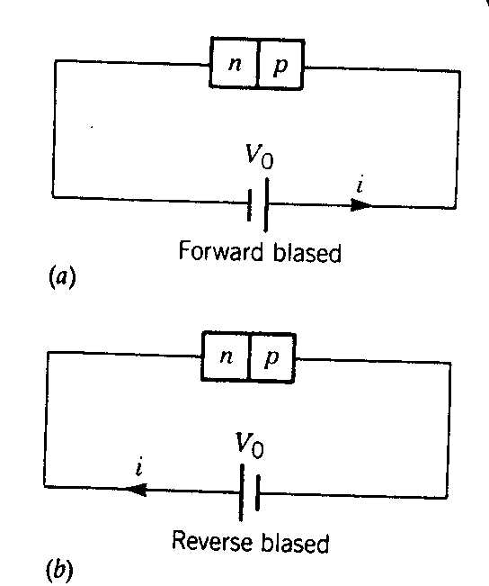
Figura 8

En el primer caso de la Figura 8(a ) se dice que el diodo está “foward biased” (con polarización directa) y en el segundo caso se dice que está “reverse biased” (con polarización inversa).
En el caso de “foward biased” o polarización directa, estando conectada la terminal positiva de la batería al extremo tipo p de la unión pn, la batería externa disminuye el potencial del lado n de la unión relativo al lado p en una cantidad V₀ (el potencial V₀ de la batería se resta al potencial de contacto V_{c} ). Debido a que inicialmente (antes de aplicar el potencial externo V₀) el potencial del lado n era mayor que el correspondiente al lado p en una cantidad V_{c} (ver la Figura 6(a )), la diferencia de potencial entre el lado n y el lado p se reduce ahora a V_{c}-V₀. Esto se muestra en la Figura 9(a ), donde la línea continua representa la nueva diferencia de potencial y la línea a trazos representa la diferencia de potencial antes de que V₀ se aplique.
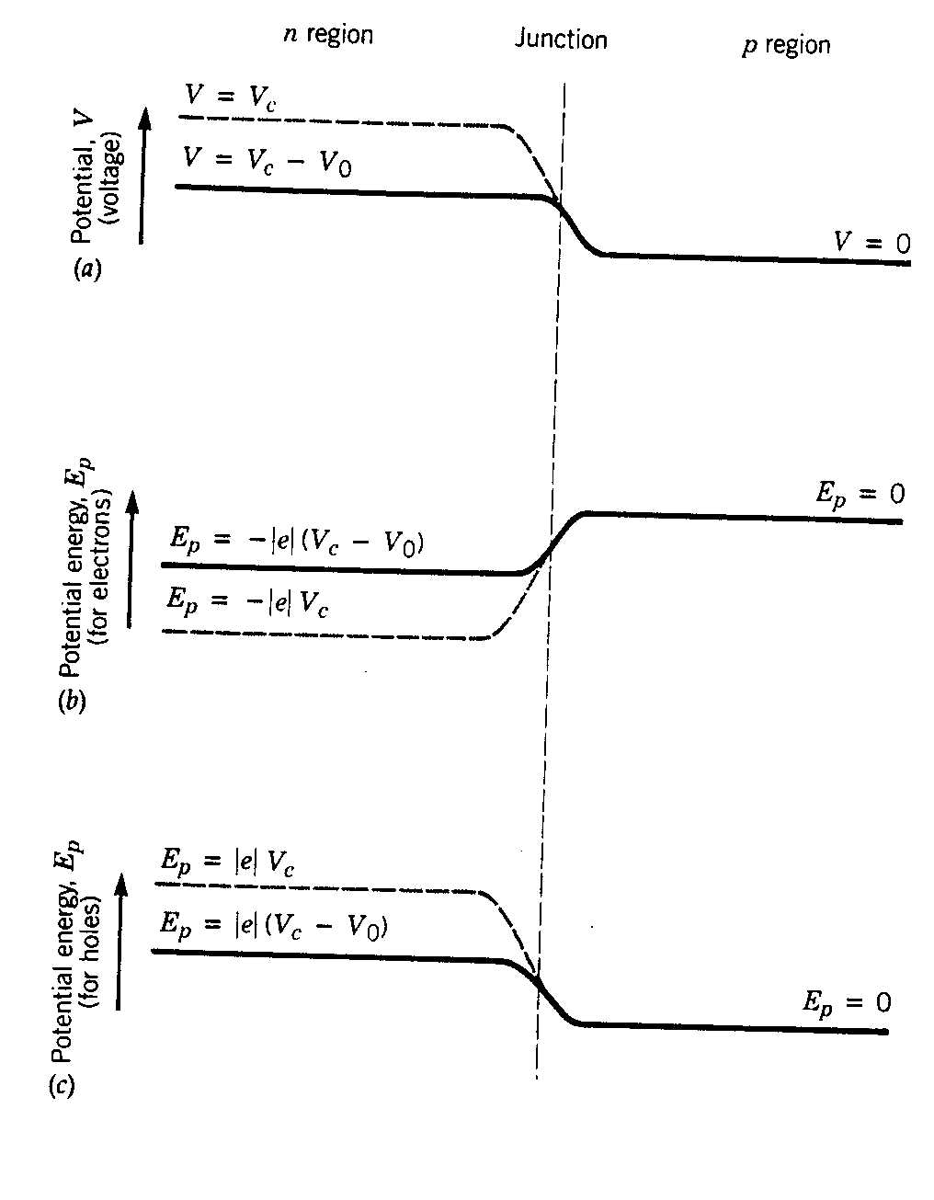
Figura 9

Conjuntamente con la reducción de la diferencia de potencial entre ambos lados de la unión, hay una caída de la barrera de energía potencial que los transportadores mayoritarios deben atravesar al tratar de cruzar la unión. En la región n, la energía potencial de los electrones es ahora $E_{p}=−\left|e\right|\left(V_{c}−V_{0}\right)$, mientras que en la región p es $E_{p}=0$. La nueva barrera de energía $\left|e\right|\left(V_{c}−V_{0}\right)$encontrada por los electrones en su intento de cruzar desde el lado n al lado p se representa esquemáticamente en línea continua en la Figura 9(b ). La línea a trazos de la Figura 9(b ) representa la vieja barrera de energía $\left|e\right|V_{c}$. Lo mismo se aplica a los huecos. En la región n, su energía potencial es $E_{p}=−\left|e\right|\left(V_{c}−V_{0}\right)$mientras que en la región p es E_{p}=0. La nueva (línea continua) y la vieja (línea a trazos) barrera de potencial que deben atravesar los huecos en su intento por cruzar la unión desde el lado p al n se muestra en la Figura 9 (c ). La caída de la barrera de energía aumentará mucho el flujo de los transportadores mayoritarios que atraviesan la unión. Esto dá lugar a un gran aumento de la corriente a través del diodo.
Consideremos ahora lo que ocurre cuando el diodo está “reverse biased” o polarización inversa (Figura 8 (b )). Estando conectada la terminal positiva de la batería al extremo tipo n de la unión pn, la batería externa aumenta el potencial del lado n de la unión relativo al lado p en una cantidad V₀ (el potencial V₀ de la batería se suma al potencial de contacto V_{c}). En este caso, la batería externa aumentará el potencial en el lado n respecto al lado p en una cantidad V₀. Debido a que el potencial en el lado n ya era más alto que del lado p en una cantidad V_{c}, la diferencia de potencial entre los dos lados de la unión ahora aumentará a V_{c}+V₀. Como resultado, la barrera de energía potencial, con que los transportadores mayoritarios se encontrarán, también aumentará desde $\left|e\right|V_{c}$ (sin potencial) a $\left|e\right|\left(V_{c}+V_{0}\right)$. La Figura 10 (a) muestra la nueva (línea continua) y la vieja (línea a trazos) diferencia de potencial entre los dos lados de la unión. Las correspondientes barreras de energía potencial para electrones y huecos se muestran en las Figuras 10(b) y (c). Nuevamente las líneas sólidas representan las barreras de energía en la condición “reversed biased” y las líneas a trazos en la condición sin potencial externo. De este modo el aumento de la barrera de energía disminuirá mucho el flujo de los transportadores mayoritarios que atraviesan la unión. Esto dá lugar a una gran disminución de la corriente a través del diodo.
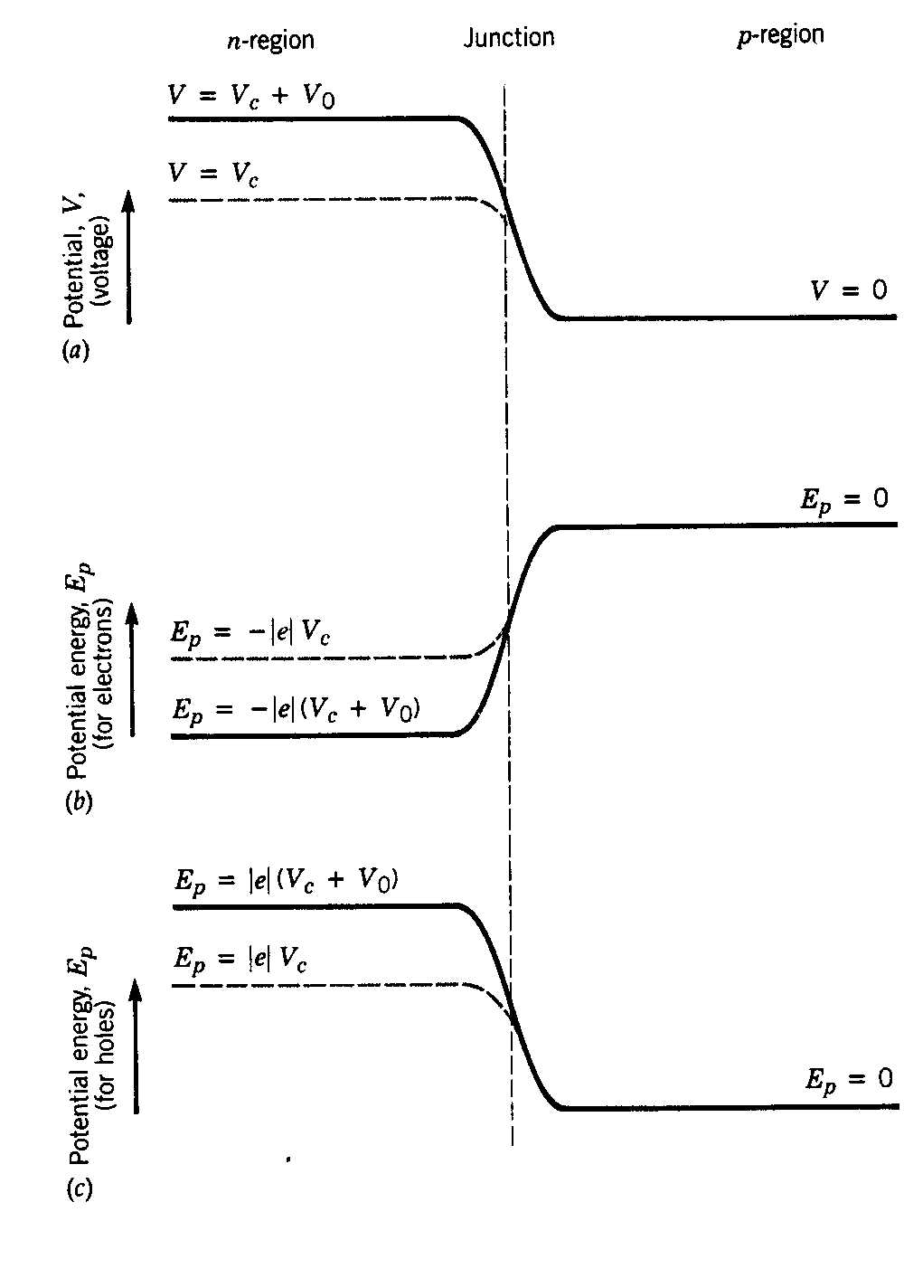
Figura 10

En suma, vemos que la altura de la barrera de energía es $\left|e\right|\left(V_{c}−V_{0}\right)$ cuando el diodo está en polarización directa (“foward biased”) y $\left|e\right|\left(V_{c}+V_{0}\right)$ cuando está en polarización inversa (“reverse biased”). Si adoptamos la convención de signos tal que V₀ es positivo en el caso de polarización directa y negativo en el caso de polarización inversa, podemos decir que: Cuando un voltaje externo V₀ se aplica a través de un diodo, la altura de la barrera de energía potencial en la unión p-n es $\left|e\right|\left(V_{c}−V_{0}\right)$.
Veamos también como se ve afectada la zona de agotamiento (Figura 5). Cuando el diodo está en polarización inversa, la zona de agotamiento se ensancha. Esto es razonable, porque, la terminal positiva de la batería, conectada al extremo tipo n de la unión, tiende a tirar a los electrones hacia fuera de la zona de agotamiento de regreso al material de tipo n y a repeler huecos de regreso al material tipo p. Debido a que la zona de agotamiento contiene muy pocos portadores de carga, es una región de alta resistividad. Por lo tanto, el aumento sustancial en su anchura significa un aumento sustancial en la resistencia, consistente con el muy bajo valor de la corriente en un diodo con polarización inversa. Por el contrario, cuando el diodo está en polarización directa, la zona de agotamiento se vuelve más angosta, siendo consistente su baja resistencia con la gran corriente hacia delante.
Prestemos ahora atención a lo que pasa con los flujos J_{nr},, J_{pr}, J_{ng} y J_{pg}. En condición de polarización inversa, vimos que la barrera a través de la unión aumenta. Por lo tanto es difícil para los portadores mayoritarios vencerla por difusión. Debido a esto J_{nr} y J_{pr} disminuyen. Sin embargo J_{ng} y J_{pg} dependen solo de la velocidad de generación térmica de pares hueco-electrón en las respectivas regiones y por lo tanto no se ven afectados por este cambio en la barrera (de hecho, la diferencia de potencial para estos flujos no es una barrera sino una caída, recuerden que van en sentido contrario a J_{nr} y J_{pr}) . De esta forma, al aumentar V₀ en polarización inversa, J_{nr} y J_{pr} tienden a cero y J_{ng} y J_{pg} no se ven afectados. De esta forma la corriente neta a través de la unión tiende a un valor constante = $\left|e\right|\left(J_{\text{pg}}−J_{\text{ng}}\right)$=corriente de saturación (i₀). Esta corriente de saturación estará limitada por el número de pares hueco-electrón térmicamente generados que se crean en ambas regiones cerca de la unión. Esta cantidad suele ser muy chica y depende del tipo de material del semiconductor y de la temperatura. El valor de i₀ es entonces muy pequeño y a los fines prácticos se lo suele tomar como nulo. Ahora, cuando se aplica un voltaje de polarización directa, la altura de la barrera de potencial se reduce y es muy fácil para los electrones mayoritarios de la región n y los huecos mayoritarios de la región p, difundir hacia los lados opuestos respectivos en donde se convierten en portadores minoritarios y finalmente se recombinan. Por lo tanto J_{nr} y J_{pr} aumentan mientras que J_{ng} y J_{pg} permanecen invariantes (por la misma razón que antes, es decir, porque dependen solamente del tipo de material y de la temperatura). Así que ahora tendremos un gran flujo de corriente ya que J_{nr} y J_{pr} (que ahora son grandes) no están mas compensados por J_{ng} y J_{pg} (que siguen siendo chicos como siempre).
En conclusión, vemos que la unión p-n presentará una impedancia alta en la dirección de polarización inversa y una impedancia baja en la dirección de polarización directa. Por lo tanto se comporta como rectificador. El gráfico de i de corriente en función del voltaje V₀ ,aplicado sobre un diodo de unión p-n, se muestra en la figura 11.
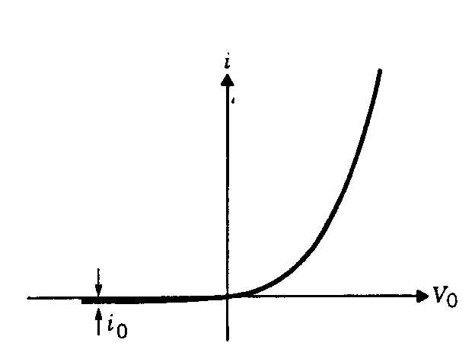
Figura 11

Analicemos un poco como puede usarse lo aprendido en la elección del material semiconductor a usar en un diodo bajo condiciones de alta o baja temperatura. Los semiconductores que tienen bandas de energía prohibidas relativamente grandes son convenientes para elaborar rectificadores de unión pn que deban manejar densidades elevadas de corriente y operar a altas temperaturas. En estas condiciones de operación, la generación térmica de pares hueco-electrón dentro del semiconductor con una banda de energía prohibida pequeña se hace excesiva y la corriente de saturación aumenta. Debido a esto, la eficiencia de rectificación será pobre y habrá una excesiva generación de calor en polarización inversa. Por lo tanto, los rectificadores de Si son superiores a las unidades de Ge para su aplicación en condiciones de altas corrientes o altas temperaturas (la banda de energía prohibida del Si es mayor que la del Ge). Desafortunadamente, la baja corriente de saturación de los semiconductores de bandas prohibidas grandes, a bajas temperaturas, produce una impedancia muy alta en el estado de polarización directa y por lo tanto una gran caída de potencial para una corriente dada. Esto representa una gran pérdida de potencial dentro del dispositivo y una generación de calor interno superior en condiciones de corriente baja. Por esto, muchas veces se prefiere usar rectificadores de Ge cuando se tiene como requisito una baja caída de voltaje en sentido directo a corrientes bajas y cuando no es importante un buen funcionamiento en condiciones de alta corriente y altas temperaturas.
Por último, si el voltaje de polarización inversa aplicado a un rectificador de unión p-n se incrementa uniformemente, se llegará a un punto en el que la corriente inversa aumentará de un modo repentino y abrupto. A este proceso se le llama ruptura y se muestra en la Figura 12. Si el rectificador funciona mucho más allá del punto de ruptura, se generará internamente una gran cantidad de calor y puede fundirse o quemarse en un lapso muy corto.
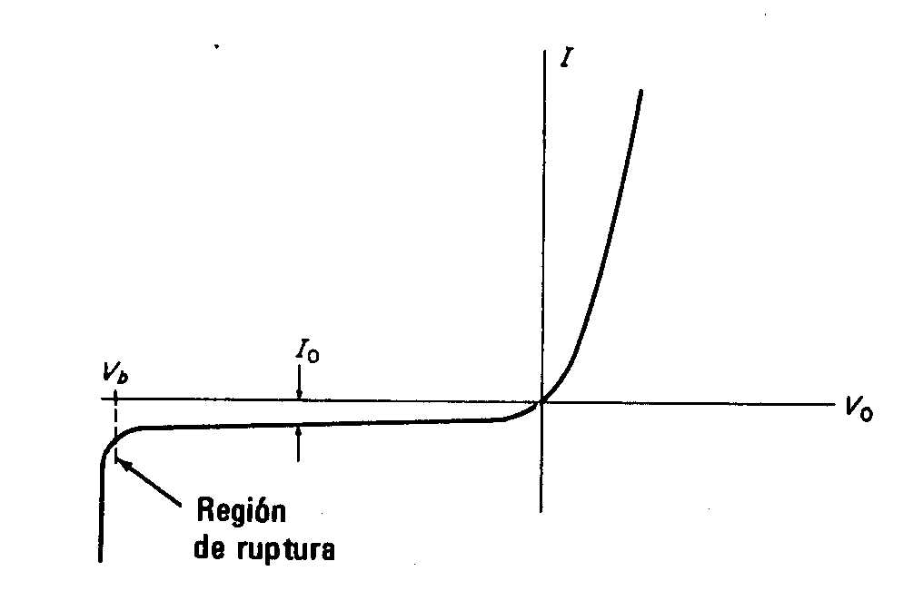
Figura 12

Guia para la discusión de la clase 14

- Conductores, aisladores y semiconductores. Descripción de sus propiedades a partir de la teoría de bandas. Semimetales. Caso particular del C, Si y Ge. Explicar sus propiedades a partir del gráfico de energía vs distancia interiónica. Conductividad intrínseca. Impurezas dadoras y aceptoras. Semiconductor tipo n y tipo p.
- Explicar el origen del potencial de contacto que se forma al unir dos metales con niveles de Fermi diferentes. ¿Qué ocurre cuando un semiconductor tipo p se pone en contacto con un semiconductor tipo n? Origen y efecto de las zonas de agotamiento. Corrimiento de las bandas de las bandas de la región n respecto a la región p al producirse la unión. Origen de los diferentes flujos presentes en el equilibrio dinámico de la unión: flujos de recombinación y generación. Efecto de la aplicación de un potencial externo en polarización directa e inversa sobre las barreras de potencial para electrones y huecos a través de la unión. Efecto sobre el ancho de la zona de agotamiento. ¿Cómo varían los flujos de recombinación y generación según la polaridad del potencial externo aplicado? Definición y origen de la corriente de saturación. Gráfico de i(corriente) vs V(voltaje aplicado). ¿Qué tipo de material conviene usar bajo qué tipo de condiciones?

